ไม่เกิน 15 แผ่นกระดาษ A4
บทความวิจัย
โครงการวิจัยสถาบันและโครงการวิจัย R2D (Routine to Development) มหาวิทยาลัยขอนแก่น

ชื่อเรื่องบทความ (ภาษาไทย) (ขนาด 18)
ชื่อเรื่องบทความ (ภาษาอังกฤษ) (ขนาด 18)

ชื่อผู้แต่ง ภาษาไทย (ภาษาอังกฤษ) (ขนาด 15)*
ชื่อผู้ร่วมบทความ ภาษาไทย (ภาษาอังกฤษ) (ขนาด 15)**
ชื่อผู้นิพนธ์ประสานงาน ภาษาไทย - ถ้ามี (Corresponding author ภาษาอังกฤษ) (ขนาด 15)***

บทคัดย่อ (ไม่เกิน 350 คำ)
(ขนาด 15)..........................................................................................................................................
.............................................................................................................................................................................
.............................................................................................................................................................................

คำสำคัญ : คำที่ 1, คำที่ 2, ....(ไม่เกิน 5 คำ)....

Abstract (ไม่เกิน 350 คำ)
(ขนาด 15)...........................................................................................................................................
.............................................................................................................................................................................
.............................................................................................................................................................................

Keywords: Word 1, Word 2, ....(ไม่เกิน 5 คำ)....

รูปแบบการพิมพ์บทความ
- ขนาดกระดาษ A4
- แบบอักษร TH SarabunPSK
- ความยาวไม่เกิน 15 หน้า (รวมภาพประกอบ)

บทนำ
(ขนาด 15)...........................................................................................................................................
.............................................................................................................................................................................
.............................................................................................................................................................................

วัตถุประสงค์ของการวิจัย
(ขนาด 15)............................................................................................................................................
.............................................................................................................................................................................
.............................................................................................................................................................................

การศึกษาเอกสารที่เกี่ยวข้องและกรอบแนวคิดการวิจัย
(ขนาด 15)...........................................................................................................................................
.............................................................................................................................................................................
............................................................................................................................................................................

วิธีการศึกษา (หรือ) วิธีวิจัย
(ขนาด 15)............................................................................................................................................
.............................................................................................................................................................................
.............................................................................................................................................................................

ผลการศึกษา (หรือ) ผลการวิจัย
(ขนาด 15)...........................................................................................................................................
.............................................................................................................................................................................
.............................................................................................................................................................................

สรุปผล (หรือ) อภิปรายผล
(ขนาด 15)...........................................................................................................................................
.............................................................................................................................................................................
.............................................................................................................................................................................

กิตติกรรมประกาศ (ถ้ามี)
(ขนาด 15)...........................................................................................................................................
.............................................................................................................................................................................
.............................................................................................................................................................................

จริยธรรมการวิจัยในมนุษย์ (ถ้ามี)
(ขนาด 15)...........................................................................................................................................
.............................................................................................................................................................................
.............................................................................................................................................................................

References (ขนาด 15)
(รูปแบบการอ้างอิงที่นำมาใช้เป็นมาตรฐานในวารสาร ให้ใช้รูปแบบ APA (American Psychological Association)) * ในกรณีที่บทความเป็นภาษาไทย จะต้องทำเอกสารอ้างอิงเป็นภาษาอังกฤษเท่านั้น โดยประกอบด้วยการอ้างอิงในเนื้อหาและการอ้างอิงท้ายบทความ ดังรายละเอียดดังต่อไปนี้

1. การอ้างอิงในเนื้อหา :
ให้อ้างอิงชื่อสกุลผู้แต่ง หรือชื่อเรื่องในกรณีที่ไม่ปรากฏชื่อผู้แต่งโดยเขียนเป็นภาษาอังกฤษเท่านั้น และต่อด้วยปี ค.ศ.ที่พิมพ์ ทั้งเอกสารที่เขียนเป็นภาษาไทยและภาษาต่างประเทศ โดยมีรูปแบบดังนี้
(นามสกุลผู้เขียน, ปีพิมพ์: เลขหน้าที่ปรากฏ)
ตัวอย่างเช่น
- โสเกรติสย้ำว่าการอ่านสามารถจุดประกายได้จากสิ่งที่นักอ่านรู้อยู่แล้วเท่านั้นและความรู้ที่ได้รับมาไม่ได้มาจากตัวหนังสือ (Manguel, 2003: 127)
- สุมาลี วีระวงศ์ (Weerawong, 2009: 37) กล่าวว่า การที่ผู้หญิงจะไปสื่อชักผู้ชายมาบ้านเรือนของตัวเองทั้งๆ ที่เขายังไม่ได้มาสู่ขอนั้น เป็นเรื่องผิดขนบธรรมเนียมจารีตประเพณี
* เอกสารที่มีผู้แต่งมากกว่า 3 คน ในการอ้างอิงครั้งแรก ให้ระบุนามสกุลของผู้เขียนทุกคน และเมี่อมีการอ้างอิงในครั้งต่อไป ให้ระบุเพียงนามสกุลของผู้แต่งคนแรก ตามด้วย et al. เช่น
- .....ในขณะที่ Alraimi, Zo, & Ciganek (2015) ได้อธิบายว่า MOOC ให้ความสำคัญกับความเปิดกว้าง..............เช่นเดียวกับ Alraimi et al. (2015) ได้อธิบายว่า ชื่อเสียงของสถาบันอุดมศึกษาจะเป็นภาพที่สะท้อนต่อคุณภาพ…….

2. การอ้างอิงท้ายบทความ :
การเขียนรายการอ้างอิงท้ายบทความเป็นการระบุข้อมูลบรรณานุกรมของเอกสารที่มีการอ้างอิงในเนื้อหา (ยกเว้นการสื่อสารส่วนบุคคล เช่น การสื่อสารผ่านอีเมล ข้อความส่วนตัว หรือการสัมภาษณ์ เนื่องจากไม่อาจสืบค้นย้อนหลังได้และเป็นการปกป้องผู้ให้ข้อมูลการวิจัยตามข้อกำหนดจริยธรรมการวิจัยในมนุษย์) โดยรูปแบบของรายการอ้างอิงจำแนกตามประเภทของทรัพยากรสารสนเทศ โดยมีรายละเอียดดังนี้
- การระบุผู้แต่ง ให้ใช้นามสกุล ตามด้วยอักษรตัวแรกของชื่อต้นสำหรับหนังสือภาษาต่างประเทศ ส่วนเอกสารภาษาไทยที่เขียนโดยคนไทยให้ระบุนามสกุล และตามด้วยชื่อเต็ม
- เอกสารที่มีเนื้อหาเป็นภาษาไทย ให้วงเล็บชื่อเรื่องภาษาไทยต่อท้ายชื่อเรื่องภาษาอังกฤษเสมอ
- ใช้เครื่องหมาย & แทนคำว่า and ในการอ้างอิงเสมอ ทั้งในการอ้างอิงเอกสารภาษาไทยและเอกสารภาษาต่างประเทศ
- ทุกรายการที่ยาวเกิน 1 บรรทัด เมื่อขึ้นบรรทัดต่อไปให้เยื้องเข้าไปอีก 8 อักขระ โดยเริ่มที่ตำแหน่งที่ 9

3. หนังสือ
นามสกุลผู้เขียน,\ชื่อผู้เขียน.\(ปีพิมพ์).\ชื่อหนังสือ\(ครั้งที่พิมพ์).\เมืองที่พิมพ์:\สำนักพิมพ์.
ตัวอย่างเช่น
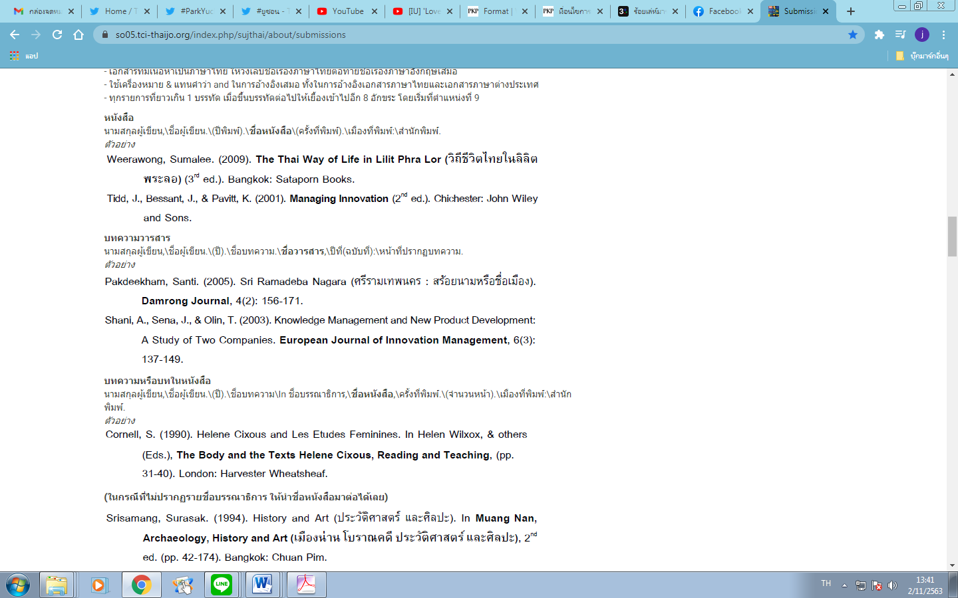

4. บทความหรือบทในหนังสือ
นามสกุลผู้เขียน,\ชื่อผู้เขียน.\(ปี).\ชื่อบทความ\ชื่อบรรณาธิการ,\ชื่อหนังสือ,\ครั้งที่พิมพ์.\(จำนวนหน้า).\เมืองที่พิมพ์:\สำนักพิมพ์.
ตัวอย่างเช่น

5. วิทยานิพนธ์
นามสกุลผู้เขียน,\ชื่อผู้เขียน.\(ปีการศึกษา).\ชื่อวิทยานิพนธ์.\ระดับปริญญา,\มหาวิทยาลัย,\เมือง,\ประเทศ.
ตัวอย่างเช่น
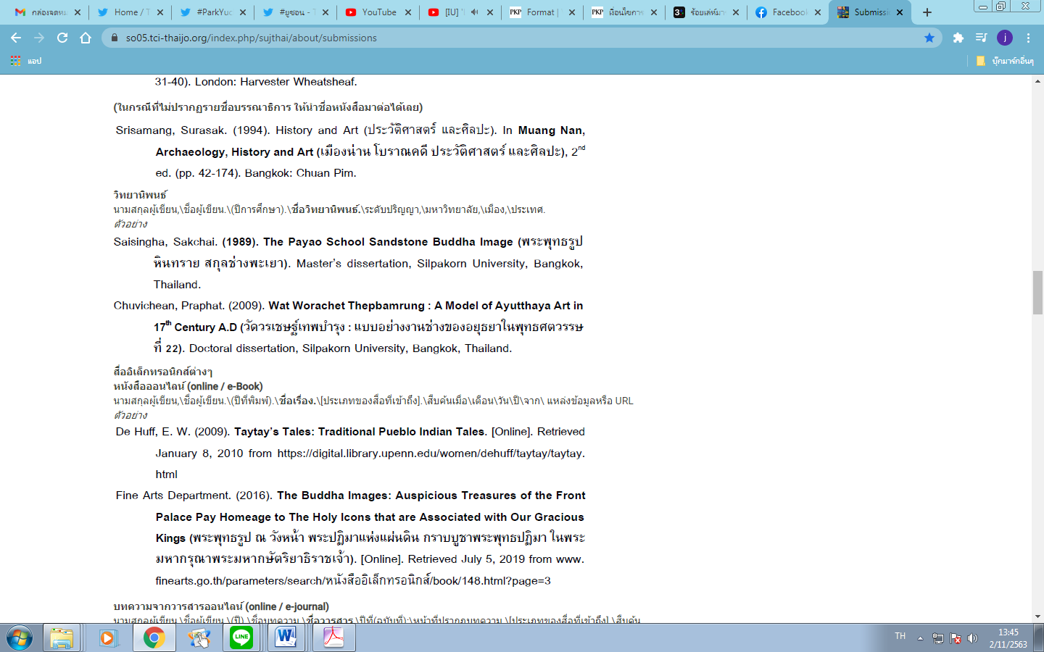

6. สื่ออิเล็กทรอนิกส์ต่างๆ
หนังสือออนไลน์ (online / e-Book)
นามสกุลผู้เขียน,\ชื่อผู้เขียน.\(ปีที่พิมพ์).\ชื่อเรื่อง.\[ประเภทของสื่อที่เข้าถึง].\สืบค้นเมื่อ\เดือน\วัน\ปี\จาก\ แหล่งข้อมูลหรือ URL
ตัวอย่างเช่น

7. บทความจากวารสารออนไลน์ (online / e-journal)
นามสกุลผู้เขียน,\ชื่อผู้เขียน.\(ปี).\ชื่อบทความ.\ชื่อวารสาร,\ปีที่(ฉบับที่):\หน้าที่ปรากฏบทความ.\[ประเภทของสื่อที่เข้าถึง].\สืบค้นเมื่อ\เดือน\วัน\ปี\จาก\แหล่งข้อมูลหรือ URL
ตัวอย่างเช่น
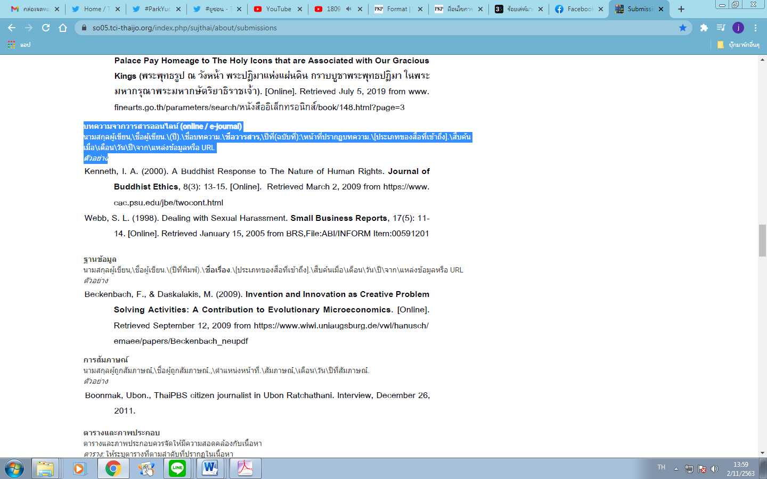

8. ฐานข้อมูล
นามสกุลผู้เขียน,\ชื่อผู้เขียน.\(ปีที่พิมพ์).\ชื่อเรื่อง.\[ประเภทของสื่อที่เข้าถึง].\สืบค้นเมื่อ\เดือน\วัน\ปี\จาก\แหล่งข้อมูลหรือ URL
ตัวอย่างเช่น

9. การสัมภาษณ์
นามสกุลผู้ถูกสัมภาษณ์,\ชื่อผู้ถูกสัมภาษณ์.,\ตำแหน่งหน้าที่.\สัมภาษณ์,\เดือน\วัน\ปีที่สัมภาษณ์.
ตัวอย่างเช่น
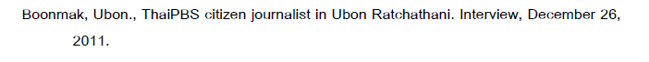

* ตารางและภาพประกอบ
ตารางและภาพประกอบควรจัดให้มีความสอดคล้องกับเนื้อหา
ตาราง : ให้ระบุตารางที่ตามลำดับที่ปรากฏในเนื้อหา
ภาพประกอบ : ภาพประกอบควรมีความละเอียดไม่น้อยกว่า 300 dpi และเป็นภาพสี กำหนดขนาดเท่ากับที่จัดในเนื้อหาบทความ อักษรและสัญลักษณ์ต่าง ๆ ที่ใช้ควรจัดขนาดให้เหมาะสมกับขนาดกระดาษหรือการจัดคอลัมน์

** ตำแหน่งผู้แต่ง สังกัด / Email ภาษาไทย (ขนาด 12) ตำแหน่งผู้แต่ง สังกัด / Email ภาษาอังกฤษ
*** ตำแหน่งผู้ร่วมบทความ สังกัด / Email ภาษาไทย (ขนาด 12) ตำแหน่งผู้ร่วมบทความ สังกัด / Email ภาษาอังกฤษ
*** ตำแหน่ง Corresponding author สังกัด / Email ภาษาไทย (ขนาด 12) ตำแหน่ง Corresponding author สังกัด / Email ภาษาอังกฤษ

